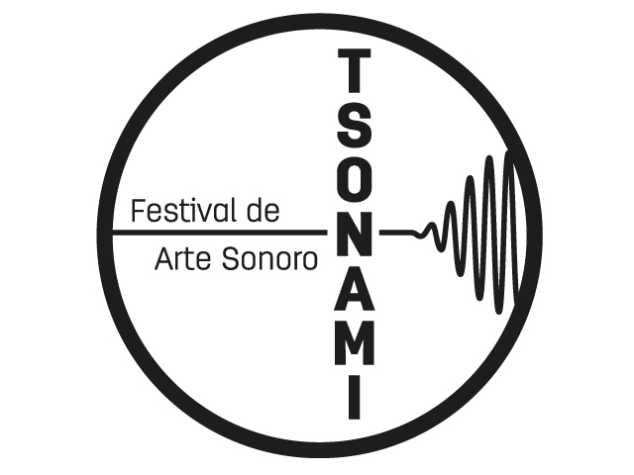

Micro-Instalaciones
Formulario postulación convocatoria 2012

Proyecto:
Título de la obra:
Descripción conceptual (breve y clara):
Requerimientos técnicos:
Locación dentro del Parque Cultural Valparaíso:

Datos personales:
Nombre completo :
Nombre artístico (en el caso que lo hubiese):
Dirección y ciudad:
País:
Teléfono:
E-mail:
website:
Adjunta un dossier simple o CV con trabajos anteriores:

El cierre de recepción de propuestas al correo artesonoro@tsonami.cl será hasta el día 30 de septiembre de 2012 a las 00:00 horas de Chile continental.

